**江苏省仪征中学2023-2024学年度第一学期高一数学学科导学案**

**7.4 三角函数的应用**

研制人：谢霞 审核人：鲁媛媛

班级：________姓名：____________学号：________授课日期：

**【课标表述】**

会用三角函数解决简单的实际问题，体会可以利用三角函数构建刻画事物周期变化的数学模型

**一、学习目标**

会用三角函数的图象与性质解决一些简单的实际问题，体会三角函数是描述周期现象的重要数学模型.

**二、课前自学**

阅读课本P214

1. 函数最高点*D*的坐标是，由最高点运动到相邻的最低点时，函数图象与*x*轴的交点坐标是，则此函数的表达式是 .

2. 如图，它表示电流在一个周期内的图象. 则根据图象可写出的解析式是 .

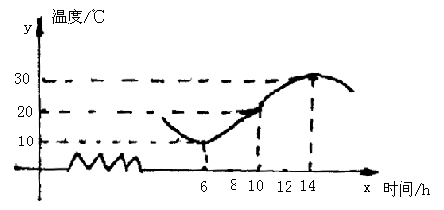

3. 如图，某地一天从6时到14时的温度变化曲线近似满足函数，试求这段曲线的函数解析式.

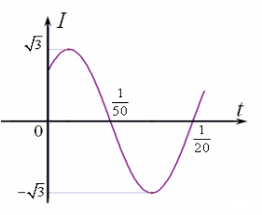

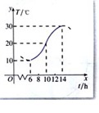**三、问题探究**

例1． 如图 某天的6-14时的温度变化满足

（1）求这一天的最大温差 （2）求函数的解析式

例2．如图，点为做简谐运动的物体的平衡位置，取向右的方向为物体位移的正方向，若已知振幅为3cm，周期为3s，且物体向右运动到距平衡位置最远处时开始计时.

（1）求物体对平衡位置的位移*x*(cm)和时间*t*(s)之间的函数关系

（2）求该物体在s时的位置.

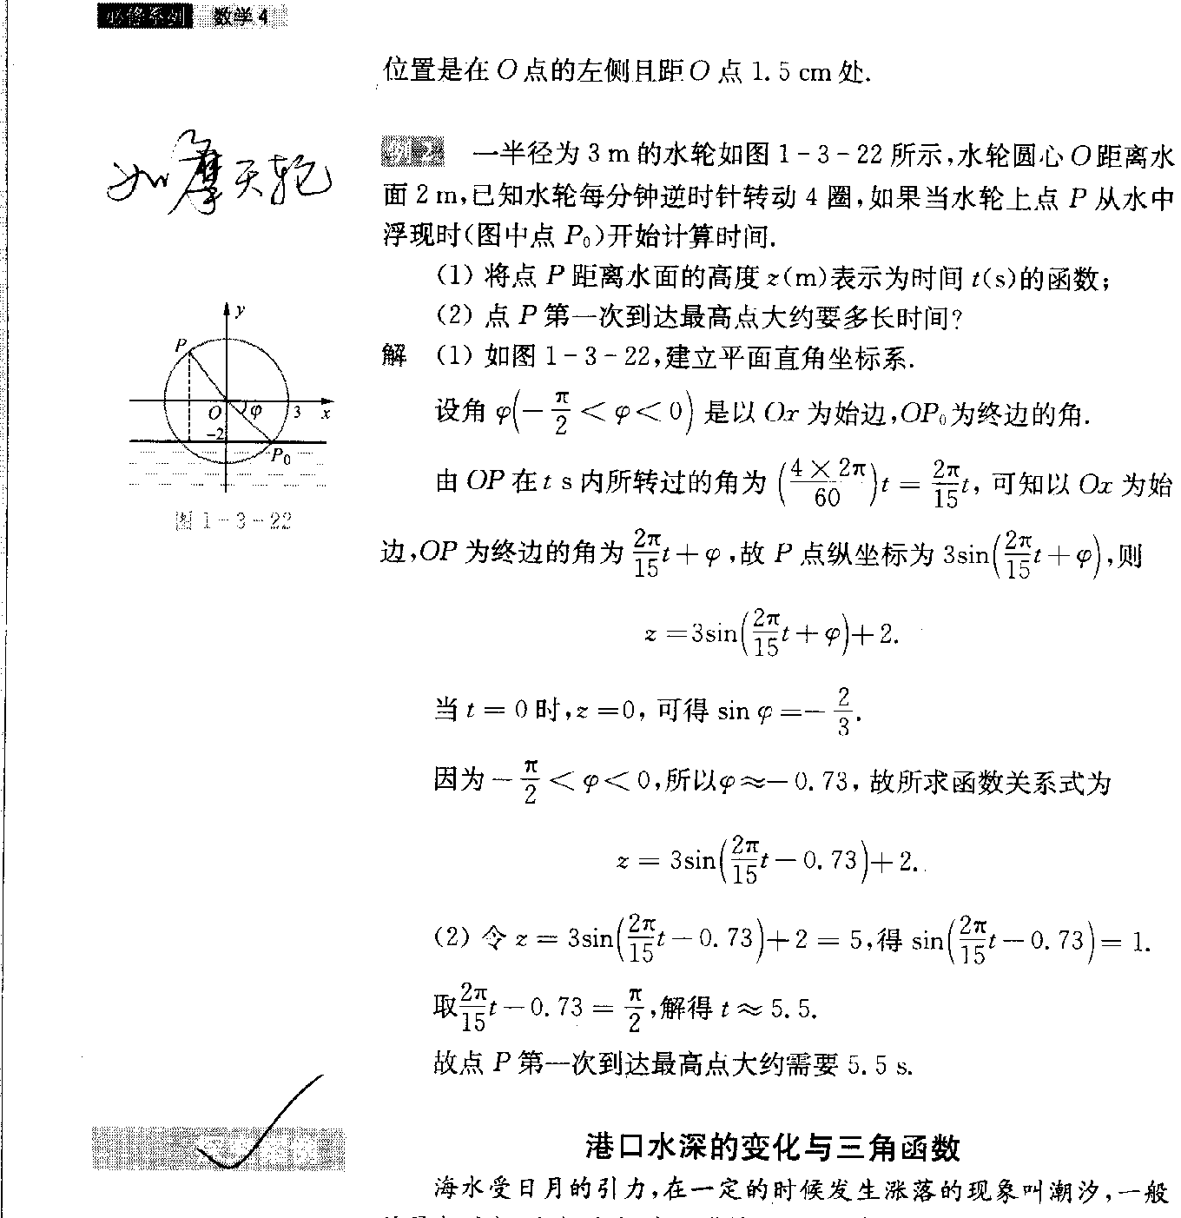

例3． 一半径为3m的水轮如图所示，水轮圆心距离水面2m，已知水轮每分钟逆时针转动4圈，如果当水轮上点从水中浮现时（图中点）开始计算.

（1）将点距离水面的高度(m)表示为时间(s)的函数；

（2）求点第一次到达最高点大约要多长时间.

**四、反馈练习** 课本P216 练习 1,2,3,4

**五、小结**